springCloud总结

# eureka

1. **Eureka Client不要在SpringBoot启动类上标注@EnableEurekaClient注解也可以向注册中心注册。**

[Eureka Client不要在SpringBoot启动类上标注@EnableEurekaClient注解也可以向注册中心注册的原因](https://blog.csdn.net/sunxy24/article/details/105686511)

**2.Eureka常见配置**

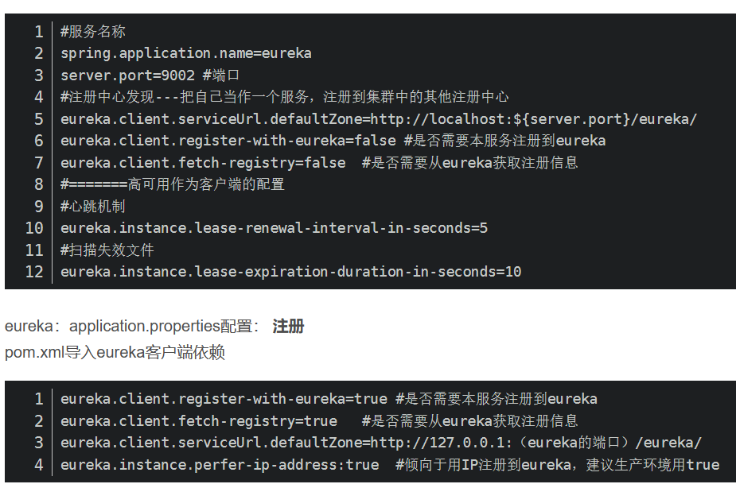

[SpringCloud —— Eureka详细使用教程，以及实战案例演示](https://blog.csdn.net/weixin_38111957/article/details/88780334)

# Getway

[GateWay整合Eureka转发服务请求](https://www.jianshu.com/p/f55661e26d18)

LoadBalancer

[SpringCloud LoadBalancer自定义策略实](https://www.jianshu.com/p/5bc811483c36)

# ShardingSphere分库分表

[Spring Boot demo系列（十三）：ShardingSphere + MyBatisPlus 分库分表](https://zhuanlan.zhihu.com/p/387217635)

[spring-boot集成Apache ShardingSphere 5.0.0 初识_](https://blog.csdn.net/ory001/article/details/121919555)

# 有了WebClient还在用RestTemplate？

[有了WebClient还在用RestTemplate？](https://juejin.cn/post/6976535923391463460)